Карта заказа шкафа гарантированного питания с ИБП
ШНЭ 8021
(редакция 05.2024)

Объект
Объект | (организация, ведомственная принадлежность)

Отметьте знаком и требуемые позиции, или впишите соответствующие параметры.
Обращаем внимание, что при отсутствии выбора одних или нескольких позиций в карте заказа, для запуска в производство будут выбраны типовые параметры их значений.

Заказываемый шкаф: | ШНЭ 8021
Количество шкафов:

- Оперативное обозначение на двери (козырьке) шкафа
Позиция установки  (по плану размещения) | Диспетчерское наименование | Код KKS*
* - универсальная система классификации и кодирования оборудования

- Конструктивные требования
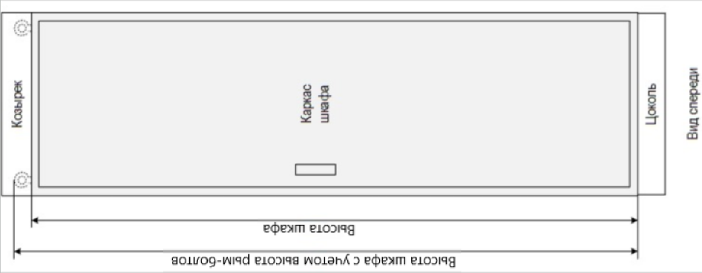 | Козырек* |  |  | нет (типовое исполнение)
 |  |  |  | 100 мм |  | 200 мм
 | Габаритные размеры  каркаса шкафа**  (ШхГхВ), мм |  |  | 800 х 800 х 2000 (утопленные стенки)
 |  |  |  | 808 х 800 х 2000 (типовой конструктив ЭКРА)
 |  |  |  | Другое
 | Передняя дверь шкафа |  |  | Стеклянная обзорная  (типовое исполнение)
 |  |  |  | Другое
 | Задняя дверь шкафа |  |  | Металлическая сдвоенная  (типовое исполнение)
 |  |  |  | Другое
 | Климат-контроль*** |  |  | Система принудительной вентиляции  (типовое исполнение)
 |  |  |  | Другое
 | Цоколь |  |  | 200 мм (типовое исполнение)
 | Цоколь |  |  | 100 мм
 | Подвод кабеля |  |  | Снизу шкафа через ступенчатые кабельные вводы (типовое исполнение)
 | Подвод кабеля |  |  | Сверху шкафа через потолочную панель
 | Подвод кабеля |  |  | Другое
Характеристики шкафа для типового исполнения:
- конструктив ШМЭ (производства НПП «ЭКРА»);
- для шкафа шириной 800 (808) мм дверь задняя распашная, для шкафа шириной 600 (608) мм – одинарная;
- климатическое исполнение УХЛ4;
- цвет шкафа и козырька RAL 7035, цвет цоколя RAL 7022.
* - для шкафов с двухсторонним обслуживанием козырёк устанавливается спереди и сзади, а для одностороннего – только спереди
** - высота и глубина шкафа дана без учета рым-болтов (55 мм) и ручек (60 мм)
*** - для контроля температуры в шкафу будет установлен термостат с выходом типа «сухой контакт», если требуется установка цифрового датчика температуры (с выходом RS-485 или 4-20 мА), то необходимо это указать в разделе «Дополнительные требования».

- Основные технические характеристики
Инвертор:
Количество систем инверторов, шт | 
Номинальная выходная мощность для одной системы однофазных инверторов*,

Организация гарантированного питания:
Источник бесперебойного питания
Номинальная выходная мощность*,
Продолжительность работы в автономном режиме, час

Дополнительное оборудование:
Наименование | Другая информация | Кол-во, шт
ПДС диагностики (24 дискретных входа)
- интерфейсы
- напряжение питания дискретных входов
- стандарт передачи данных
Стабилизатор напряжения
для питания цепей ТС, ТУ, ОБР
Реле контроля изоляции

Входные параметры шкафа:
Основное питание шкафа
Напряжение питания |  | 220 VDC | АВР
Напряжение питания |  | 220 VAC | АВР
Количество вводов питания
Тип автоматического выключателя**
Тип автоматического выключателя** |  | Другое
Производитель автоматического выключателя | Подбирается заводом-изготовителем
Сечение провода кабеля питания | от 1,5 до 50 мм²
Резервное питание шкафа
Напряжение питания |  | 220 VDC | АВР
Напряжение питания |  | 220 VAC | АВР
Напряжение питания |  | нет | АВР
Количество вводов питания
Тип и фирма автоматического выключателя**
Тип и фирма автоматического выключателя** |  | Другое
Фирма автоматического выключателя | Подбирается заводом-изготовителем
Сечение провода кабеля питания | от 1,5 до 50 мм²
Питание цепей освещения и вентиляции шкафа
Отдельный ввод для питания цепей освещения и вентиляции шкафа |  | да (220 VAC)
 |  | нет
Тип автоматического выключателя |  | 10 A, хар.К (типовое исполнение)
Тип автоматического выключателя |  | Другое
Фирма автоматического выключателя | Подбирается заводом-изготовителем
Сечение провода кабеля питания | от 0,5 до 6 мм²

* - не более 9 кВА;
**- автоматический выключатель (АВ) выбрать в соответствии с условиями ниже:
- если инверторная система мощностью от 2,5 кВА до 5 кВА, то АВ должен быть номиналом не менее 25 А
- если инверторная система мощностью от 5,5 кВА до 7 кВА, то АВ должен быть номиналом не менее 32 А
- если инверторная система мощностью от 7,5 кВА до 9 кВА, то АВ должен быть номиналом не менее 40 А

Выходные параметры шкафа:
Выходные цепи (AC) | Номинальный  переменный ток, А | Кол-во выходов,  шт
Система инверторов 1
Система инверторов 2
АВР после системы инверторов
Источник бесперебойного питания
Выходные цепи (DC) | Номинальный  постоянный ток, А | Кол-во выходов,  шт
Система постоянного тока 1 секция
Система постоянного тока 2 секция
Система стабилизации напряжения 1
Система стабилизации напряжения 2

- Комплектация ЗИП
 | Наименование | Кол-во, шт
 | Модуль инверторный
 | Аккумуляторная батарея
 | Другое:
 | Отсутствует | -

- Дополнительные требования

- Предприятие-изготовитель: | ООО НПП “ЭКРА”, 428003, г. Чебоксары, проспект  И. Яковлева, 3.

- Заказчик: | Предприятие
 | Руководитель
 |  | (Ф.И.О.) |  | (Подпись)

Контактные данные лица, заполнившего карту заказа
Место работы (организация)
ФИО
Контактный телефон
e-mail

